Šachová akademie VŠTE, z. s.,
v Českých Budějovicích

pořádá
v termínu 5.–6. 9. 2020

Open České Budějovice 2020
DODATEK K PROPOZICÍM

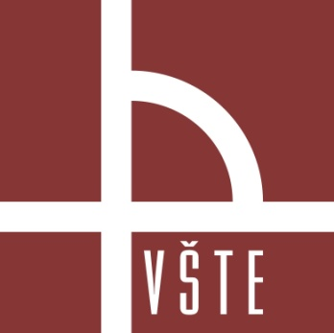

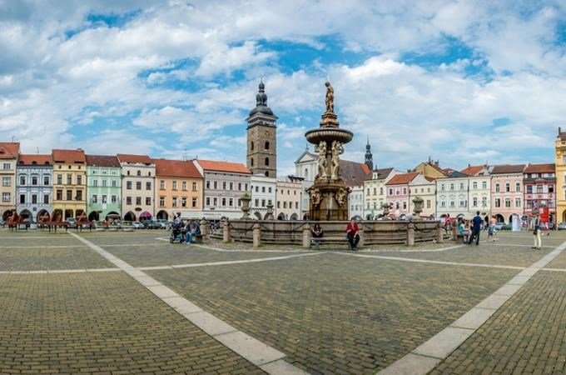

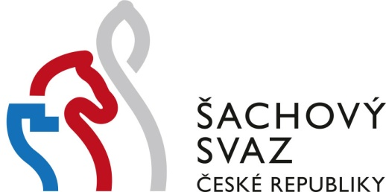

Náležitosti nestanovené (nezměněné) v tomto dodatku pro Open České Budějovice 2020 se řídí propozicemi pro „Mistrovství ČR mládeže v rapid šachu 2020“ a Open České Budějovice 2020

5.–6. 9. 2020 proběhne v sálu Biologického centra AV ČR v Českých Budějovicích doprovodný turnaj Open České Budějovice 2020 pro hráče všech věkových kategorií.

Cenový fond:
- místo: 2000Kč
- místo: 1000Kč
- místo: 500Kč

Rozhodčí turnaje: Milan Durchan

Vklad: 290 Kč (pro přihlášení do 21. 8. 2020), po tomto termínu 350 Kč

Přihlášky: Přihlášky do turnaje přijímá pořadatel do 31. 8. 2020 na adrese: mistrovstvi2020@gmail.com. Přihlášku najdete na stránkách www.chess.cz. Zasláním přihlášky dává účastník souhlas se zpracováním osobních údajů a zveřejňováním fotografií pro potřeby prezentace pořadatele.

František Rolínek, ředitel turnaje

